Министерство науки и высшего образования РФ

ФГБОУ ВО «Нижневартовский государственный университет»

Факультет информационных технологий и математики

Кафедра информатики и методики преподавания информатики

Курсовой проект по дисциплине

«*Основы научно-исследовательской деятельности*»

**СОЗДАНИЕ ПРОГРАММЫ-ПОМОЩНИКА ДЛЯ ОПЕРАЦИОННОЙ СИСТЕМЫ АНДРОИД**

**Исполнитель:**

студент группы 3212

**Абдусалямова**

**Маргарита Викторовна**

**Руководитель:** кандидат педагогических наук, доцент кафедры информатики и методики преподавания информатики

**Слива Максим Владимирович**

Отметка ____________________ ______________

(подпись)

Нижневартовск, 2025

Оглавление

**Введение** 3

**Глава 1. Теоретические сведения** 5

**1.1** **Проблемы пользователей и необходимость программ – помощников** 5

**1.2** **Сущность программ – помощников и их назначение** 6

**1.3** **Классификация программ-помощников и их функциональные особенности** 7

**1.4** **Сравнительный анализ существующих решений на рынке программ-помощников** 10

**1.5** **Выводы по первой главе** 12

**Глава 2. Разработка приложения для повышения цифровой грамотности** 13

**2.1** **Инструменты для разработки** 13

**2.1.1** **IDE Android Studio** 13

**2.1.2** **Выбор языка программирования** 14

**2.1.3** **Библиотеки для UI** 16

**2.2** **Кодирование приложения** 17

**2.2.1** **Дизайн приложения** 17

**2.2.2** **Функционал приложения** 22

**2.3** **Выводы по второй главе** 24

**Заключение** 25

**Список использованной литературы** 26

# **Введение**

**Актуальность исследования** обусловлена тем, что в условиях быстрого прогресса и роста популярности смартфонов многие люди сталкиваются с трудностями в освоении функционала своих устройств, что может приводить к снижению качества жизни и ограничению возможностей в повседневных задачах [8]. Пользователи, в частности, новички и пожилые люди, нуждаются в помощи и поддержке при работе со смартфонами, особенно на начальной стадии освоения устройства [11]. Хотя в Интернете доступно множество статей и материалов по обучению пользованию гаджетами, их поиск и использование могут быть затруднены, например, при отсутствии Интернет-соединения.

Разрабатываемая программа станет универсальным инструментом, который объединит информацию о различных функциях и возможностях Android на интуитивно понятном языке и, что особенно важно, будет доступна без необходимости подключения к интернету. Это сделает использование смартфонов более доступным и понятным для широкой аудитории, значительно облегчая процесс адаптации к гаджетам на базе Android.

В результате программа не только повысит уровень цифровой грамотности, но и сделает взаимодействие с мобильными устройствами более комфортным и эффективным, способствуя более активному и уверенному использованию технологий в повседневной жизни.

**Объект исследования:** программы-помощники.

**Предмет исследования:** программа-помощник на операционной системе Андроид.

**Цель исследования:** Разработать программу-помощник для операционной системы Андроид.

Для достижения поставленной цели необходимо решить следующие **задачи исследования:**

1. Изучить операционную систему Android;
2. Изучить особенности проектирования интерфейса и его взаимодействия с пользователем;
3. Спроектировать приложение выбранной тематики;
4. Разработать интерфейс к созданному приложению.

В ходе выполнения курсового проекта использованы следующие **методы исследования:**

1. Документальный анализ;
2. Сравнительный анализ;
3. Моделирование;
4. Анализ данных.

**Практическая значимость исследования** заключается в возможности использования разработки для повышения уровня цифровой грамотности граждан.

# **Глава 1. Теоретические сведения**

## **Проблемы пользователей и необходимость программ – помощников**

В современном мире технологии стремительно развиваются, делая значительные шаги вперед. Большинство из современных устройств создаются с целью обеспечить своим владельцам максимальное удобство и комфорт. Особенно отличились мобильные устройства – смартфоны. Они прошли путь от предмета роскоши до доступных каждому карманных «компьютеров». Современные телефоны объединяют в себе множество функций, начиная от обычных звонков и отправки сообщений и заканчивая функциями музыкального плеера или электронной книги. Кроме того, они предоставляют нам доступ к огромному количеству информации, которую ранее можно было добыть только просидев часами в библиотеке [7].

Однако, несмотря на широкие возможности, которые предоставляют смартфоны, некоторые пользователи сталкиваются с трудностями при их освоении. Современные технологии бросают вызов обществу – необходимо обучить пользователей, не умеющих пользоваться смартфоном и интернетом. Потому что такие люди, имеющие недостаточные знания, зачастую не умеют фильтровать полученную информацию и адекватно ее оценить. Из-за чего они могут либо повредить свое устройство, либо попасть в руки к мошенникам, которые только и пытаются воспользоваться неосведомленностью пользователей. Особенно остро эта проблема стоит среди людей старшего поколения. Но некоторая молодёжь тоже может иметь ограниченные технические знания и не справляться даже с базовыми настройками. На момент исследований в 2023 году только треть россиян владели цифровыми навыками на уровне базового и выше базового [9]. Это свидетельствует о том, что в повышении цифровой грамотности нуждаются возрастные группы от 20 лет. А из-за того, что спрос на использование смартфонов только растет с каждым годом, пользователям нужна доступная и понятная информация для обучения, которая не будет требовать стабильного интернет соединения на постоянной основе, чтобы люди из деревень и сел тоже могли вливаться в современное общество. С решением данной проблемы может помочь программа-помощник на смартфон.

## **Сущность программ – помощников и их назначение**

Программа-помощник представляет собой специализированное приложение, разработанное для упрощения взаимодействия пользователей с их мобильными устройствами. Сущность такой программы заключается в предоставлении доступных инструментов и информации, которые облегчают процесс освоения и повседневного использования смартфонов.

Основными аспектами программы-помощника являются:

1. *Обучение и адаптация.* Программа предоставляет пользователям обучающие материалы, инструкции и советы, которые помогают освоить основные функции устройства. Это особенно полезно для новичков и пожилых людей, которые могут испытывать трудности при работе с современными технологиями. Программа может содержать пошаговые руководства, видео-уроки и интерактивные элементы на доступном языке, которые делают процесс обучения более понятным и позволяют быстрее адаптироваться в современном мире.
2. *Интуитивно понятный интерфейс.* Некоторые пожилые люди утверждают, что испытывают дискомфорт в пользовании мобильными телефонами из-за неудобного масштаба или шрифта, или из-за маленьких или непонятных кнопок интерфейса [13]*.* Поэтому хорошо продуманный и удобный интерфейс является ключевым элементом программы-помощника. Он должен быть понятным даже для пользователей с минимальными навыками работы с технологией, что снижает барьеры для обучения.
3. *Доступность информации.* Программа обеспечивает доступ к необходимой информации без обязательного подключения к интернету, что особенно важно в ситуациях, когда доступ к сети ограничен. Пользователи могут использовать приложение для получения справочной информации и рекомендаций в любое время, что делает его незаменимым инструментом.
4. *Персонализация.* Программа может адаптироваться под индивидуальные потребности пользователя, предлагая персонализированные рекомендации и настройки. Это позволяет каждому пользователю настроить приложение в соответствии со своими предпочтениями и стилем использования устройства.
5. *Поддержка и решение проблем.* Программа-помощник может включать разделы с часто задаваемыми вопросами и рекомендациями по устранению распространенных проблем, с которыми могут столкнуться пользователи. Это помогает сократить время на поиск решений и повышает уровень удовлетворенности пользователей.
6. *Повышение цифровой грамотности.* Обучая пользователей основам работы с устройствами, программа способствует повышению уровня цифровой грамотности, что, в свою очередь, позволяет людям более уверенно использовать технологии в своей повседневной жизни.

## **Классификация программ-помощников и их функциональные особенности**

Программы-помощники играют важную роль в системе использования мобильных устройств, предоставляя пользователям инструменты для упрощения взаимодействия с технологиями и повышения их продуктивности. В зависимости от различных факторов эти программы можно классифицировать на несколько категорий. Каждая из них обладает уникальными особенностями и предназначена для решения различных задач, что позволяет пользователям выбирать наиболее подходящие решения в соответствии с их потребностями и уровнем подготовки.

Согласно **функциональности** можно выделить несколько основных типов программ-помощников [4]:

1. *Управляющие программы.* Это приложения, которые помогают пользователям управлять настройками устройства и оптимизировать его работу. К ним относятся программы для управления системными настройками, такими как Wi-Fi, Bluetooth, яркость экрана и другие параметры. Например, приложения для очистки кэша и оптимизации памяти позволяют пользователям поддерживать устройство в рабочем состоянии, освобождая ресурсы для более эффективного выполнения задач.
2. *Информационные программы.* Информационные помощники предоставляют пользователям справочную информацию о функциях устройства и приложениях. Они могут включать раздел часто задаваемых вопросов (или FAQ - Frequently Asked Questions) и руководства пользователя. Такие программы помогают пользователям быстро находить ответы на свои вопросы, что особенно полезно для начинающих пользователей.
3. *Обучающие программы.* Эти приложения похожи на информационные, но они более ориентированы на обучение пользователей основам работы с устройством и его приложениями. Они могут включать интерактивные уроки и видео-руководства, которые помогают пользователям освоить интерфейс и функционал устройства. Обучающие программы так же полезны для людей, впервые сталкивающихся с технологией, или желающих улучшить свои навыки, как и информационные программы.
4. *Личные помощники.* Эти программы помогают пользователям в управлении повседневными задачами, такими как создание напоминаний, ведение расписания и отслеживание расходов. Эти приложения могут интегрироваться с календарями и другими сервисами, что делает их незаменимыми для организации личного времени и финансов.
5. *Смешанный тип.* Эти помощники включают в себя ранее описанные типы. Смешанный тип является более универсальной программой, которая может удовлетворить потребности большего числа пользователей в одной программе, что увеличивает спрос на такие приложения.

Программы-помощники также можно разделить по **типу интерфейса**:

1. *Графические интерфейсы*. Это программы с визуально воспринимаемыми кнопками и меню, которые подходят большинству пользователей.
2. *Голосовые помощники.* Это приложения, использующие технологии распознавания речи для выполнения команд (например, Siri, Google Assistant). Этот тип помощников в основном используется людьми с нарушениями зрения, которым трудно разглядеть буквы и иконки даже в самом большом масштабе.

Кроме того, программы можно разделить на два типа по требованию к **подключению к интернету**:

1. *Локальные приложения*. Эти программы работают без подключения к интернету и используют данные, хранящиеся на устройстве. Этот тип полезен в условиях отсутствия или нестабильности мобильной связи (например, в деревнях и селах).
2. *Облачные приложения*. Эти программы требуют постоянного подключения к интернету для доступа к информации и функционалу, но могут синхронизировать данные с локальным хранилищем. Этот тип более удобен для людей, которые постоянно пользуются разными устройствами, например, в рабочее время используют компьютер, а в свободное время — телефон, и, чтобы не потерять свои данные, хранят их в облачных хранилищах.

Каждый из типов программ-помощников обладает уникальными функциональными особенностями, которые делают их полезными для различных категорий пользователей. Наша разрабатываемая программа предназначена для людей, испытывающих трудности в освоении цифровых технологий. Поэтому приложение будет включать обучающие материалы по использованию мобильного устройства и его функций, а также раздел с ответами на часто задаваемые вопросы и различными руководствами пользователя. Таким образом, нашу программу можно отнести к смешанному типу программ.

Кроме того, поскольку данная программа ориентирована на обучение новичков взаимодействию с мобильным устройством, которые иногда не имеют представления о мобильной интернет-сети, целесообразно сделать приложение локальным. Это позволит пользователям осваивать мобильные телефоны без необходимости подключения к интернету. Также следует отказаться от использования функции распознавания речи, так как она не всегда может точно интерпретировать разговорную речь и различные сокращения [12].

## **Сравнительный анализ существующих решений на рынке программ-помощников**

В настоящее время рынок программ-помощников предлагает разнообразные решения, которые упрощают использование мобильных устройств – от простых помощников по планированию задач до платформ с искусственным интеллектом [5]. В предыдущих параграфах мы рассмотрели сущность программ-помощников и их классификацию по функциональным характеристикам. Однако для более глубокого понимания контекста создания нашей программы важно провести сравнение с уже существующими аналогами, учитывая их функциональность, интеграцию с другими приложениями, стоимость, и доступность на различных платформах.

**Основные критерии сравнительного анализа:**

1. *Функциональность.* Какие задачи решает программа-помощник? Предоставляет ли она базовые функции, такие как планирование задач, создание заметок, напоминания, или предлагает более расширенные возможности?
2. *Интеграция.* Совместима ли программа с другими приложениями, используемыми пользователем? Возможно ли синхронизировать данные с другими сервисами, например, с календарями, почтовыми сервисами, облачными хранилищами, платформами для совместной работы?
3. *Стоимость.* Бесплатная ли программа, предусматривает ли она подписку?
4. *Доступность.* На каких платформах доступна программа? Поддерживает ли она мобильные устройства, настольные компьютеры, веб-интерфейс?

**Примеры популярных решений:**

1. *Google Assistant*. Встроенный помощник в устройствах Android, предоставляет множество функций, включая голосовое управление, поиск информации, планирование задач, управление умным домом [2].
2. *Алиса.* Помощник от Яндекса, доступный на устройствах Android, iOS, Windows, macOS. Обладает широким спектром функций, включая голосовое управление, поиск информации, планирование задач, прослушивание музыки, использование сервисов Яндекса [14].
3. *Microsoft Cortana.* Помощник Microsoft, доступный на Windows 10, Android, iOS, Xbox One. Обеспечивает планирование задач, поиск информации, управление устройствами, взаимодействие с приложениями и другие функции [2].

Как можно заметить, основной набор команд у различных помощников схож, поскольку разработчики перенимают друг у друга наиболее востребованные функции. Ассистенты становятся всё более интеллектуальными с каждым обновлением, обогащаясь новыми навыками и совместимостью с большим числом умных устройств.

**Однако следует отметить ряд недостатков существующих решений:**

1. *Зависимость от интернета.* Большинство помощников требуют постоянного подключения к сети, что ограничивает их возможности в местах с плохим покрытием или при отсутствии соединения.
2. *Недостаточная интуитивность интерфейса*. Не все помощники могут похвастаться простым и понятным интерфейсом, что может затруднять их использование неподготовленными пользователями.
3. *Ограниченные возможности персонализации.* Несмотря на попытки разработчиков адаптировать помощников к индивидуальным потребностям пользователей, в реальности часто не удается добиться полного соответствия.

Разрабатываемая программа предоставляет альтернативное решение, которое преодолевает эти недостатки. Предлагаемая программа является универсальным инструментом, который объединяет информацию о различных функциях и возможностях Android в едином интерфейсе. Она доступна в офлайн-режиме, не требуя подключения к интернету, что делает ее идеальным помощником для пользователей с ограниченным доступом к сети. Кроме того, простота и интуитивность интерфейса делают её доступной для всех, независимо от уровня компьютерной грамотности.

## **Выводы по первой главе**

В данной главе были изучены проблемы пользователей смартфонов и определена необходимость повышения цифровой грамотности. Также было решено использовать для цели программу-помощник и было проведено сравнение с существующими решениями.

# **Глава 2. Разработка приложения для повышения цифровой грамотности**

## **Инструменты для разработки**

## **IDE Android Studio**

Первое что нужно сделать перед непосредственно самой разработкой – это определиться, на какой операционной системе будет создаваться приложение. Сейчас рынок мобильных устройств предлагает огромное количество операционных систем – Android, IOS, HarmonyOS и многие другие. Основной контингент смартфонов на рынке находятся на ОС Android и IOS. По данным исследований в 2024 году Android-устройства занимали более 70% мирового рынка мобильных телефонов [1]. Пользователи отмечали ряд преимуществ таких устройств перед IOS. Самое главное, что могло повлиять на выбор покупателей – это доступность на рынке в своем ценовом сегменте. В отличие от смартфонов IPhone Android-устройства имеют низкую стоимость, поэтому их могут позволить себе основная часть населения.

В связи с этим выбор среды для разработки остановился на IDE Android Studio (рис. 1). Android Studio предоставляет разработчикам полный набор профессиональных инструментов для создания качественных мобильных приложений.

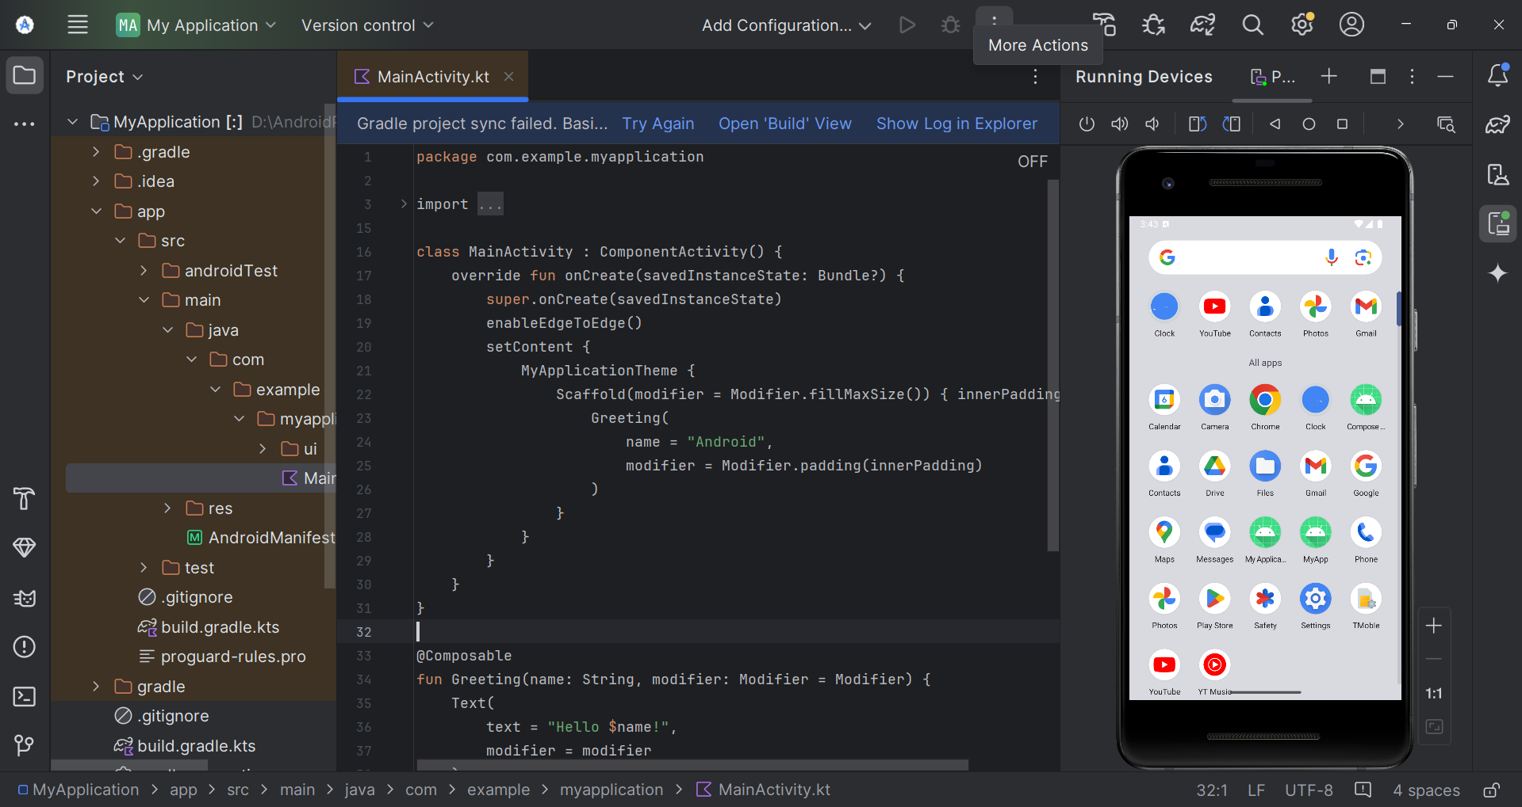

Рисунок 1. Интерфейс Android Studio

Среда включает в себя множество функций, которые помогут разработчикам. Например, можно воспользоваться интеллектуальным редактором кода, который будет помогать с синтаксисом языка и который будет подсвечивать ошибки, если они имеются, потому что код будет анализироваться в реальном времени.

Также иногда нужно протестировать своё приложение на то, как оно будет выглядеть на различных устройствах, начиная от смартфонов и заканчивая планшетами. Для этого в данную среду встроена эмуляция различных устройств. В ней можно запустить программу на виртуальных устройствах с различными версиями операционной системы. Что позволяет адаптировать приложение под версии и устройства.

Android Studio выигрывает еще тем, что имеет постоянную поддержку и постоянные обновления. Эту среду активно развивают, регулярно выпуская обновления с новыми функциями, исправлениями ошибок и улучшениями производительности. Это гарантирует совместимость с последними версиями Android и доступ к современным инструментам разработки.

## **Выбор языка программирования**

Следующим этапом для разработки приложения стал выбор языка, на котором оно будет написано. При разработке Android-приложений разработчики традиционно сталкиваются с выбором между двумя основными языками программирования: Java и Kotlin. Хотя оба языка официально поддерживаются для разработки под Android, современные тенденции однозначно свидетельствуют в пользу Kotlin как более предпочтительного варианта.

Java долгое время был основным языком для Android-разработки, но Kotlin имеет некоторые преимущества перед ней. Во-первых, устраняет многие недостатки Java, предлагая более выразительный и компактный код (рис. 2).

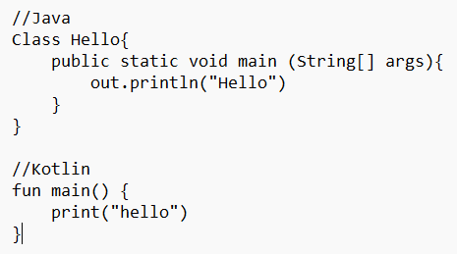

Рисунок 2. Сравнение синтаксиса Java и Kotlin

Во-вторых, благодаря своим особенностям, Kotlin способствует снижению количества ошибок в коде, что делает процесс разработки более эффективным [10]. Как пример – это **null** по ссылке. В Java можно без проблем написать ссылку, которая указывала на строку, а на следующей строке ссылка уже никуда не указывает (рис. 3).

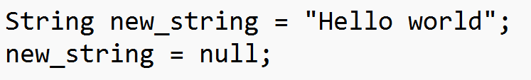

Рисунок 3. Null в Java

И это может стать ужасной проблемой, потому что одна упущенная ссылка может сломать все приложение. Kotlin позволяет сделать ссылки, которые не могут быть **null** (рис. 4).

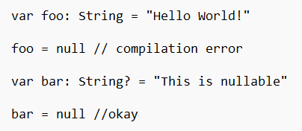

Рисунок 4. Null в Kotlin

Еще один пример – создание классов. В Java – это очень трудоемкий процесс, потому что нужно для каждого поля добавить геттеры и сеттеры (рис. 5).

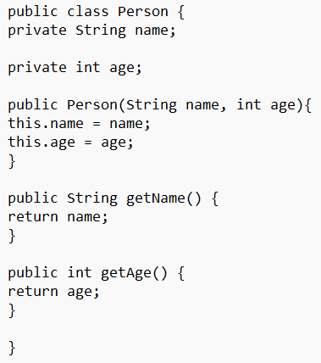

Рисунок 5. Создание классов в Java

В Kotlin весь код выше может уместиться в одну строку (рис. 6).



Рисунок 6. Создание классов в Kotlin

Таким образом, несмотря на то, что Java остается работоспособным вариантом для Android-разработки, Kotlin предлагает более современный, безопасный и эффективный подход, что делает его оптимальным выбором для создания качественных мобильных приложений, включая нашу программу-помощник.

## **Библиотеки для UI**

Для визуальной составляющей приложения был выбран Jetpack Compose — современный инструмент для создания пользовательских интерфейсов. Compose предлагает декларативный способ построения UI, где разработчик описывает, как должен выглядеть интерфейс в зависимости от текущего состояния приложения, а система автоматически берет на себя все необходимые обновления при изменении данных. Такой подход не только делает код более читаемым и предсказуемым, но и устраняет целый класс ошибок, связанных с ручным управлением состоянием элементов интерфейса.

Для нашего приложения-помощника Jetpack Compose оказался идеальным решением, так как позволил быстро создавать адаптивные интерфейсы с интуитивно понятной навигацией. Встроенная поддержка Material Design значительно ускорила разработку, избавив от необходимости вручную реализовывать многие стандартные компоненты. Кроме того, реактивная природа Compose идеально сочетается с архитектурой нашего приложения, где интерфейс должен оперативно реагировать на изменения состояния и пользовательские действия. В результате мы получили не только более чистый и поддерживаемый код, но и заметный прирост производительности, особенно заметный на устройствах с ограниченными ресурсами.

## **Кодирование приложения**

## **Дизайн приложения**

Теперь, когда были определены средства разработки, можно перейти непосредственно к разработке самого приложения. Самое первое, что нужно сделать – это определиться с дизайном, который не будет отталкивать пользователя с первого запуска приложения.

Самое важное правило, касаемо дизайна – это то, что он должен быть интуитивно понятным и привлекательным, чтобы те, кто пользуется приложением, могли легко ориентироваться в приложении. На этом этапе были определены прототипы интерфейса и цветовые решения. Здесь важно учесть удобство навигации, доступность информации и визуальную привлекательность [3].

Так как сама программа будет представлять из себя электронный справочник, то нужно разобраться с тем, как пользователь будет ориентироваться в разделах. Поэтому первое, что будет встречать его — это главное меню. Самая важная вещь в навигации. Тут важно определиться с простотой интерфейса и навигации. Оно будет состоять из четырех разделов (рис. 7): Словарь, Справочник, Советы и Рекомендации, Настройки, а сверху будет находиться поисковая строка.

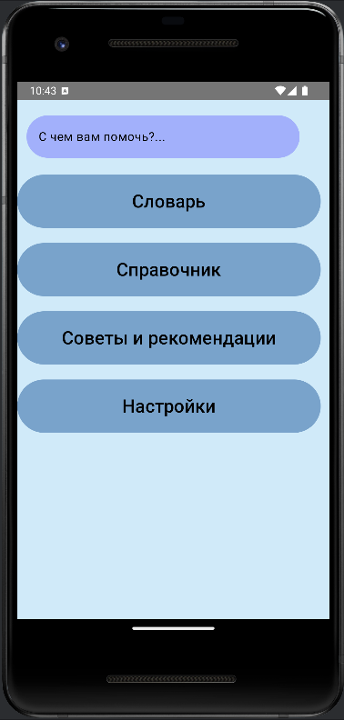

Рисунок 7. Главное меню

Каждый из разделов будет содержать определенную информацию, связанную с темой приложения:

1. Словарь. Первый раздел направлен на знакомство с терминологией, которая встречается при работе с устройствами и интернетом. Данный раздел поможет пользователям найти объяснения различным словами, которые могут вызвать затруднения при ежедневной работе, например, "Браузер", "Уведомление", "Приложение", "Окно" и многие другие (рис. 8).

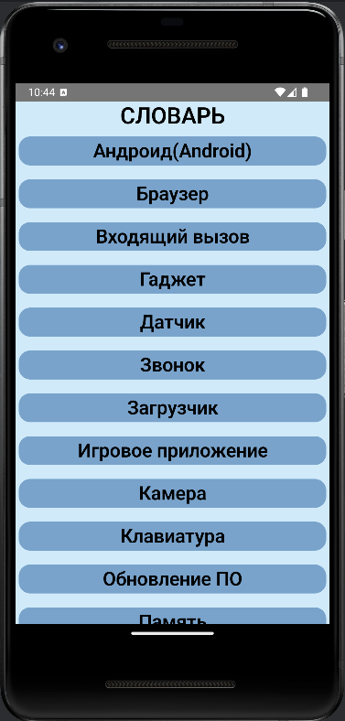

Рисунок 8. Раздел «Словарь»

1. Справочник. В этом разделе будут представлены различные руководства, которые будут обучать пользователей работе со смартфонами. Статьи будут содержать различные темы, начиная от выполнения повседневных задач и заканчивая аспектами безопасности в сети (рис. 9).

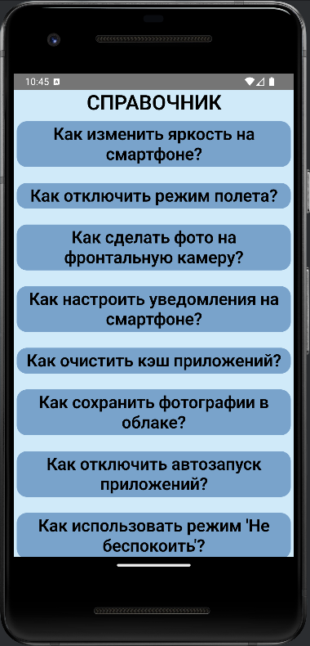

Рисунок 9. Раздел «Справочник»

1. Советы и рекомендации. Данный раздел предназначен для пользователей, которые уже немного будут знакомы с основами. В нем будут содержаться специальные статьи, которые помогут настроить свое устройство и оптимизировать его работу (рис. 10).

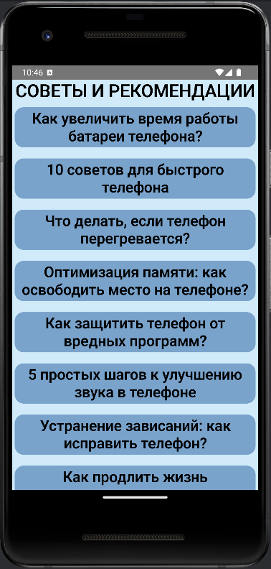

Рисунок 10. Раздел «Советы и рекомендации»

1. Настройки. Этот раздел будет включать в себя несколько параметров, которые можно будет настроить, чтобы персонализировать приложение для себя. Для новичков будет разумным решением то, что этот раздел будет иметь небольшое количество параметров, которые можно менять, чтобы пользователь не запутался в настройках и не сделал случайно дизайн, который невозможно будет разобрать.

Сверху главного меню находится поисковая строка (рис. 11), позволяющая пользователям быстро находить нужные статьи в любом из перечисленных разделов. Поиск будет интуитивно понятным для новичков: пользователи вводят ключевые слова и мгновенно получают результаты, что значительно упрощает процесс обучения.

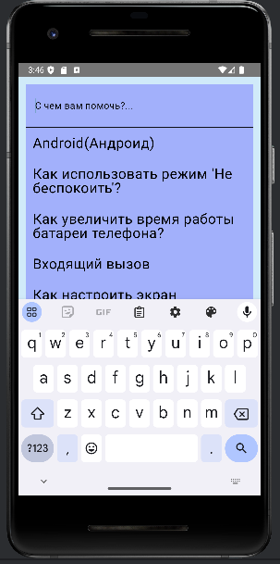

Рисунок 11. Поисковая строка

Из всех разделов будет переход в сами статьи с материалом (рис. 12). Весь текст будет находиться на белом фоне, а сам текст будет выполнен черным цветом для лучшей читаемости. Текст будет написан простым языком и в большинстве случаев без профессиональной терминологии.

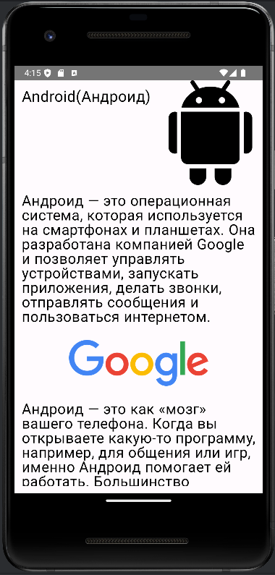

Рисунок 12. Статья

Чтобы удерживать внимание пользователя, нужно также использовать такую цветовую палитру, которая будет обращать внимание на себя и заставлять его изучать приложение от начала до конца. Выбор палитры остановился на синих и голубых оттенках. Данные цвета будут повышать лояльность к приложению, потому что они будут ассоциироваться с серьезностью, а голубой будет напоминать о чистом небе или море, поэтому он станет визуально приятным для человека [6].

## **Функционал приложения**

Приложение реализовано как простая интерактивная книга с последовательной навигацией между разделами. Основная логика работы построена на системе Activity и WebView, что создает понятную и предсказуемую структуру взаимодействия. Когда пользователь запускает программу, он видит главный экран (MainActivity) с четырьмя крупными кнопками. Каждая кнопка соответствует одному из основных разделов: словарю, справочнику, советам и настройкам.

При нажатии на любую из этих кнопок система запускает новую Activity, которая продолжает использовать те же принципы работы. Внутри каждого раздела находятся дополнительные кнопки, названия которых берутся из строковых ресурсов. Когда пользователь выбирает конкретный пункт, приложение находит соответствующий HTML-файл. Этот алгоритм прост: если кнопка использует строковый ресурс wifi_help, то программа ищет файл wifi_help.html в локальном хранилище.

Все содержимое приложения отображается через стандартный компонент WebView, который выступает в роли универсального контейнера для форматированного текста. WebView загружает найденный HTML-файл и показывает его пользователю в удобном для чтения виде, поддерживая базовое форматирование текста, изображения и простые ссылки. Важно отметить, что WebView работает полностью оффлайн, так как все материалы хранятся локально в файлах приложения.

Навигация между разделами линейна и интуитивно понятна: пользователь может последовательно углубляться в темы, а кнопка "Назад" всегда возвращает его на предыдущий уровень. Единственным исключением являются настройки приложения, которые сохраняют свое состояние между сеансами работы.

В приложении также реализована простая система разграничения прав между обычными пользователями и администраторами, которую можно выразить через Use-Case диаграмму (рис. 13).

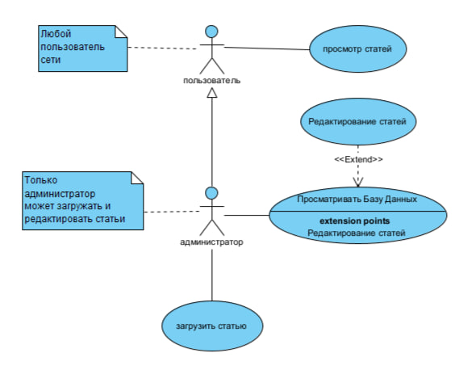

Рисунок 13. Use-Case диаграмма приложения

Обычный пользователь может только просматривать статьи, что соответствует базовой функциональности интерактивной книги. У пользователя нет возможности изменять содержимое или добавлять новые файлы.

Администраторы, напротив, обладают расширенными правами: они могут загружать новые статьи через специальную форму и редактировать существующий контент с помощью встроенного редактора. Функционал администратора реализован через дополнительные пункты меню, которые недоступны обычным пользователям.

Такое разделение прав обеспечивает баланс между удобством использования и безопасностью: большинство пользователей получают простой и стабильный интерфейс для чтения, в то время как администраторы могут оперативно обновлять материалы.

Вся функциональность реализована через стандартные механизмы Android, что обеспечивает стабильную работу на всех поддерживаемых версиях системы. Такой подход делает приложение простым в поддержке и развитии, позволяя легко добавлять новые материалы без изменения основной логики работы.

## **Выводы по второй главе**

В этой главе было рассмотрено проектирование интерфейса и функциональности приложения-помощника. Разработан интуитивно понятный дизайн с продуманной навигацией между разделами. Реализована простая, но эффективная архитектура на основе Activity и WebView для отображения обучающих материалов. Особое внимание уделено оффлайн-доступу к контенту через локальное хранение HTML-файлов. Выбранные решения обеспечили баланс между удобством использования и технической реализацией.

# **Заключение**

В ходе работы над приложением-помощником для Android удалось создать удобный и функциональный инструмент для повышения цифровой грамотности пользователей. Разработанное решение с простым и понятным интерфейсом помогает новичкам освоить основные функции смартфонов, а более опытным пользователям - расширить свои знания. Особое внимание было уделено доступности информации и интуитивной навигации между разделами.

Полученный результат полностью соответствует поставленным задачам, однако потенциал для развития приложения остается значительным. В перспективе планируется расширение образовательного контента, добавление новых обучающих форматов и совершенствование пользовательского опыта. Эти улучшения позволят сделать приложение еще более полезным и востребованным среди различных категорий пользователей.

# **Список использованной литературы**

1. iPhone vs Android User Stats (2025 Data) : офиц. сайт. – URL: <https://clck.ru/3Japx7> (дата обращения: 31.05.2025)
2. IT-справочник. "Рынок программ-помощников: факты и тенденции". 2023. [Электронный ресурс] – URL: <https://www.it-service.ru/market-assistant-2023> (дата обращения: 10.11.2024)
3. Агеева, А. Д., Петросян, Л. Э. Дизайн интерфейсов (UI) и пользовательский опыт (UX) // Вестник науки. 2024. №6 (75). . [Электронный ресурс] – URL: <https://cyberleninka.ru/article/n/dizayn-interfeysov-ui-i-polzovatelskiy-opyt-ux> (дата обращения: 04.06.2025)
4. Васильев И. П. Автоматизация процессов с использованием программ-помощников. Издательство Политехнического университета.2021 [Электронный ресурс] – URL: <http://www.polytech.ru/vasiliev2021> (дата обращения: 10.11.2024)
5. Громов, И. А. Анализ рынка программных решений. — Екатеринбург: Уральское издательство, 2023. — 245 с (дата обращения: 10.11.2024)
6. Лавренова, Т.В., Филиппенко, В.А., Неделько, А.Е. О цветовых решениях при проектировании графического интерфейса сайта // Молодой исследователь Дона. 2018. №3 (12). . [Электронный ресурс] – URL: <https://cyberleninka.ru/article/n/o-tsvetovyh-resheniyah-pri-proektirovanii-graficheskogo-interfeysa-sayta> (дата обращения: 07.06.2025)
7. Официальный сайт Национальные проекты России. Мой смартфон. [Электронный ресурс] – URL: <https://практики.национальныепроекты.рф/demografiya/aktivnoe-dolgoletie/obrazovanie-i-zanyatost/moy-smartfon> (дата обращения: 05.11.24).
8. Официальный сайт Федеральной службы государственной статистики. Мониторинг развития информационного общества в Российской Федерации. [Электронный ресурс] – URL: <https://rosstat.gov.ru/statistics/infocommunity> (дата обращения: 03.11.24).
9. Попов, Е. В. Особенности измерения цифровой грамотности в России / Е. В. Попов // Социологические исследования. – 2023. – № 11. – С. 51-61. – DOI 10.31857/S013216250028532-8. (дата обращения: 31.05.2025)
10. Рахматуллин, Т. Г. Kotlin как язык программирования будущего // Инновации и инвестиции. 2022. №11. [Электронный ресурс] – URL: <https://cyberleninka.ru/article/n/kotlin-kak-yazyk-programmirovaniya-buduschego> (дата обращения: 06.06.2025)
11. Свиридова В.В. Мониторинг уровня цифровой трансформации образования: показатели и технологии. Открытое образование. 2022;26(3):17-26. [Электронный ресурс] – URL: <https://doi.org/10.21686/1818-4243-2022-3-17-26> (дата обращения: 03.11.24).
12. Сидоров. Н. В. Интеллектуальные системы и программные помощники. Высшая школа. 2023. [Электронный ресурс] – URL: <http://www.vsh.ru/sidorov2023> (дата обращения: 13.11.2024)
13. Цыганкова Е. Е. Пожилой человек в мире новых информационных технологий (на примере мобильного телефона) // Ученые записки Крымского федерального университета имени В. И. Вернадского. Социология. Педагогика. Психология. 2012. №1-2. [Электронный ресурс] – URL: <https://cyberleninka.ru/article/n/pozhiloy-chelovek-v-mire-novyh-informatsionnyh-tehnologiy-na-primere-mobilnogo-telefona> (дата обращения: 10.11.2024).
14. Яндекс. Навыки Алисы [Электронный ресурс] – URL: <https://dialogs.yandex.ru/store/> (дата обращения: 13.11.2024).